Строительство завода по производству кальцинированной соды в г. Павлодар

Кому напомнили, что Даниал Ахметов – «кузнец" павлодарских кадров»

ОЛЬГА ВОРОНЬКО 30 Сен 2020

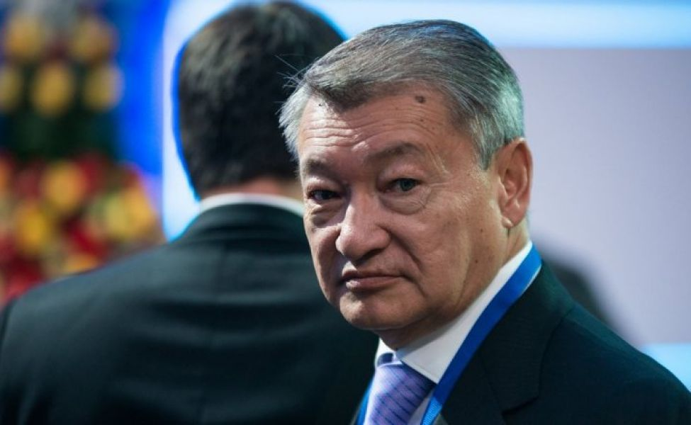

В Павлодаре активизировался бизнес Талгата Ахметова - сына акима ВКО Даниала Ахметова. Он начал строительство содового завода по проекту 1861 года
К чему все это? У родных и близких Даниала Кенжетаевича, возглавлявшего, как известно, родную Павлодарскую область дважды - с 1993 по 1997 и с 2001 по 2003 годы, здесь сосредоточен бизнес в самых различных сферах. У Талгата Ахметова, ставшего в 2017 году самым молодым фигурантом рейтинга богатейших бизнесменов Казахстана по версии Forbes.kz, мы в регионе насчитали на сегодня 19 компаний. В том числе АО "Казэнергокабель" (29,9%), ТОО "Павлодарский хлебобулочный комбинат", ТОО "Темиржолшы", ТОО "Глория-фарм", ТОО "Гостиничный комплекс Иртыш", ТОО "Торговый дом "Ертіс сервис трейд", ТОО "Павлодар-сода". Последнее предприятие и решило построить завод по проекту XIX века, где, по оценке экологов, на тонну продукции придется две тонны отходов, и который может оставить без воды омичей.
Речь идет о строительстве завода по производству кальцинированной соды мощностью 200 тыс. тонн в год, ориентированного практически под одного потребителя – АО "Алюминий Казахстана", использующего для своего производства глинозема до 180 тыс. тонн соды. Первые общественные слушания по предварительной оценке воздействия на окружающую среду (ПредОВОС) по этому проекту провели в Павлодаре еще 14 января прошлого года. В зале оказались специалисты - химики, руководители бывших и нынешних крупных предприятий, вся трудовая деятельность которых связана с химическими производствами павлодарщины и ртутным озером - накопителем бывшего химзавода Былкылдак, куда разработчики планировали сбрасывать соленую воду. Они заявили, что предлагаемая технология Сольве станет непосильной нагрузкой для экологии региона. Былкылдак, сказали химики, резко переполнится водой такой концентрации, что ее даже рассолом не назовешь. А Иртыш резко обмелеет, потому что для получения тонны соды предлагается выкачивать из него девять кубометров воды. В год из транснациональной реки таким образом придется вычерпывать более двух миллиардов кубометров. Для сравнения, все 600 предприятий Павлодарской области сейчас забирают из реки около четырех миллиардов кубометров воды и повторно после очистки используют 90 ее процентов.
Также павлодарские химики проинформировали общественность и разработчиков проекта, что в мире помимо предложенной примитивной варварской технологии получения соды есть и другие, в том числе и безводные, которые уже широко применяют в Китае, где существенно ужесточены экологические требования.
- В Китае сотни подобных заводов, но ни один из них не потребляет воду, - заявил тогда руководитель центра компетенций по экологическим технологиям Ахан ОМАРБЕК. - Они себя уважают, они свои реки не грабят. Это классический пример дикого капитализма, взятый из прошлого века, когда бизнесмены для максимального получения выгоды брали самые дешевые проекты. Это может вызвать международный скандал, потому что в Омске водозаборы не смогут закачивать воду.
Проект в итоге забраковали, и всем даже показалось, что сами инициаторы про него забыли. Абылкаир Скаков, давший свой первый после назначения на должность акима Павлодарской области брифинг в феврале этого года заверил журналистов, что в планах этого производства нет. И вдруг в июне павлодарцы увидели объявление об очередных общественных слушаниях по корректировке ПредОВОС. Вторые слушания прошли в разгар эпидемии, 10 июля, онлайн. Выступивший первым заместитель директора ТОО "Павлодар сода" Амантай САБИТОВ сообщил, что они нашли новых разработчиков проекта и намерены вместо использования Былкылдака построить собственный накопитель, состоящий из двух частей – накопительной и рециркулируемой. Это, пообещал он, даст сокращение водопотребления на 40 процентов. Однако в подготовленных к началу слушаний документах ничего о собственном накопителе сказано не было. Более того, выступавшая вслед за Сабитовым директор ТОО "ЕвразияЭкоПроект" Карлыгаш ТУЛЕУБЕКОВА (разработчик ПредОВОС) заявила, что вместо накопителя бывшего химзавода они решили включить в проект сточное озеро Сарымсак, принадлежащее на праве долгосрочной аренде павлодарскому нефтехимическому заводу. Так что ни о каком сокращении водозабора речи не идет. Представители ПНХЗ сильно удивились, потому что никто у них разрешения на использование Сарымсака не спрашивал.
Окончательно запутавшись в трех озерах организаторы признали июльские слушания тоже несостоявшимися и объявили, что следующие будут организованы в сентябре, велев сторонам лучше готовиться. Сегодня последний день этого месяца, со слушаниями – полная тишина. Вместо них в интернете активно обсуждается высокий рейтинг акима ВКО, названного кузнецом павлодарских кадров. Совпадение, или это связано с активизацией бизнеса Талгата Ахметова в регионе, мы не знаем. Выяснилось только одно - стройка содового завода, несмотря на провалившиеся слушания, вовсю идет.

Причем, как оказалось, ГУ "Управление строительства Павлодарской области" еще в мае заказало прокладку к будущему заводу всех коммуникаций, и в землю прямо сейчас зарываются трубы на миллионы долларов.

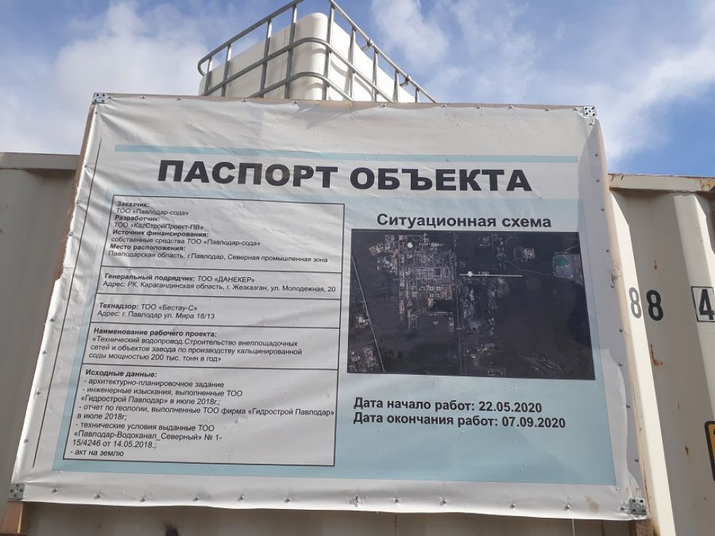
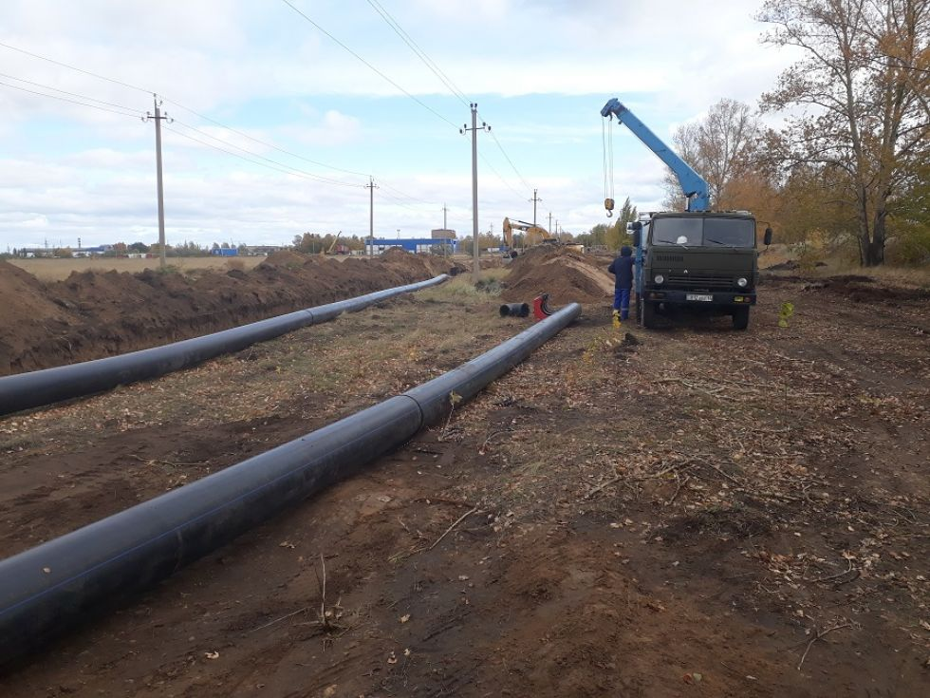
Фото: Турар Казангапов, Ⓒ Ratel.kz / Ольга Воронько.

В Павлодаре прошли общественные слушания по разделу предварительной оценки воздействия на окружающую среду (предОВОС) к проекту строительства завода кальцинированной соды, мощностью 200 тысяч тонн в год, ориентированного практически под одного потребителя – АО «Алюминий Казахстана», который для производства глинозема использует до 180 тысяч тонн в год соды.

Представители экологических организаций предложили рассмотреть альтернативную площадку

16.01.2019 Марина Попова

Основным поставщиком все эти годы для павлодарцев был Ачинский глиноземный завод в России, входящий в состав алюминиевой компании «РУСАЛ». Для них кальцинированная сода – побочный продукт. Сегодня металлурги приобретают ее в Узбекистане или Китае.
Строительство завода планируется в северной промзоне Павлодара, что вызвало у представителей экологических организаций и общественности отрицательное отношение к проекту по ряду причин. По словам представителя ОО «ЭКОМ» Светланы Могилюк, разработчики ТЭО не предложили альтернативную площадку для застройки. «Слушания состоявшимися признать нельзя, потому что были нарушены принципы оценки воздействия на окружающую среду. Никто не озвучил экономические показатели по альтернативности строительства».
Руководитель Центр компетенций по экологическим технологиям Ахан Омарбек отметил, что по предложенному проекту предполагается делать колоссальный забор воды из Иртыша – 4 млн куб. метра воды. «Это может вызвать международный скандал. Потому что в Омске водозаборы не смогут закачивать воду. В Китае сотни подобных заводов, но ни один из них не потребляет воду. Они себя уважают, они свои реки не грабят. Это классический пример дикого капитализма, взятый из прошлого века, когда бизнесмены для максимального получения выгоды брали самые дешевые проекты».
По мнению общественника и специалиста в области капитального строительства Артура Ахметова, предлагаемый способ производства, самый дешевый. «Но у него есть один недостаток, при его применении образуется огромное количество отходов, порядка 10 тонн на одну тонну продукта, что не позволяет отнести этот проект к "зеленым технологиям"».
По мнению спикера, это делает невозможным размещение данного завода на территории Павлодара. «Сброс строчных вод составит 1 млн 884 тыс. тонн в год. При планируемых сбросах озеро- накопитель Былкылдак превратиться в горько-соленое, с отсутствием какой-либо растительности.

